Ubuntu Server, Docker, Redis и API

1. Установка Ubuntu Server
- Установлена Ubuntu Server 22.04
- Настроены сетевые интерфейсы (IP: 192.168.3.61)
- Создан пользователь, настроен SSH
Завершение установки Ubuntu Server 22.04 показано на рисунке 11.
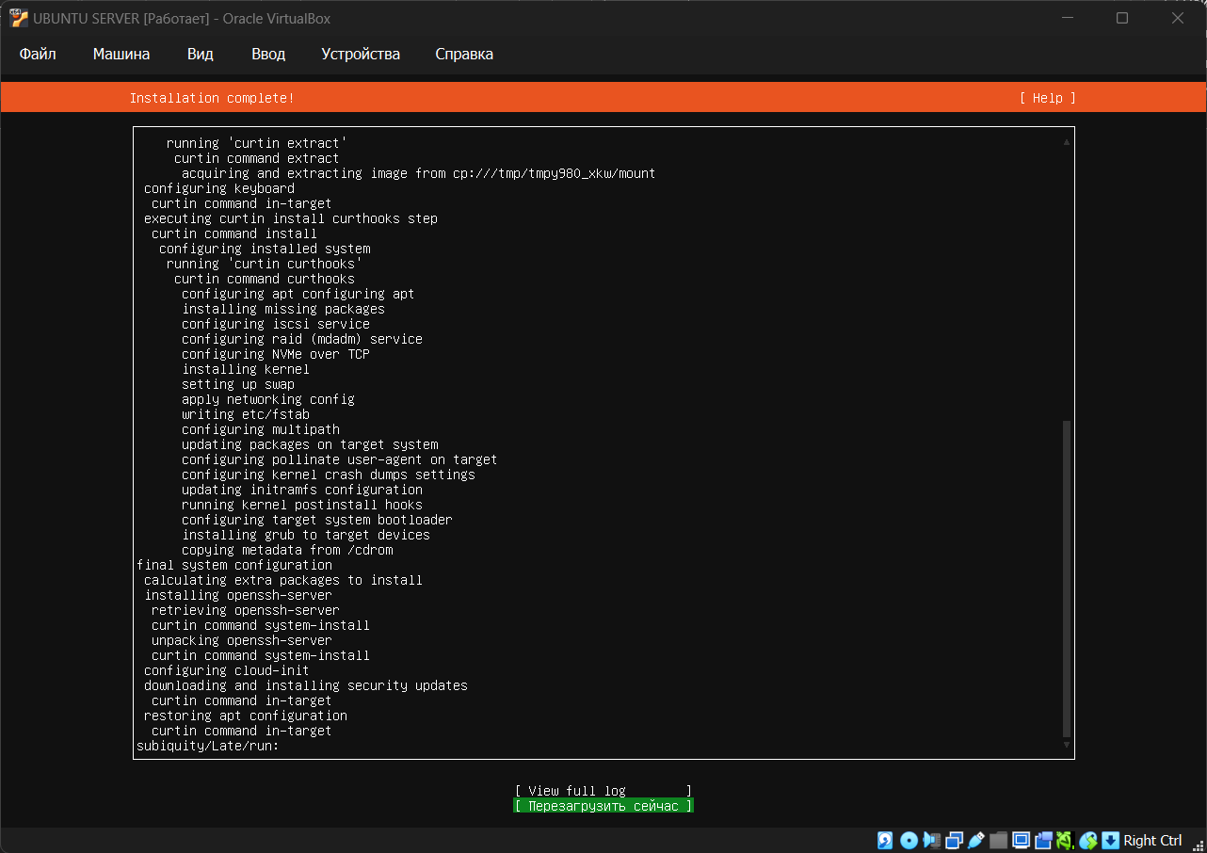
Рисунок 11 - Установка Ubuntu Server завершена

Таблица 9 - Установка Docker и Redis
Задача | Статус
Установка Docker Engine | ✅
Установка Redis | ✅
Настройка пароля Redis (rediska) | ✅

На рисунке 12 отображено подключение к серверу по SSH.
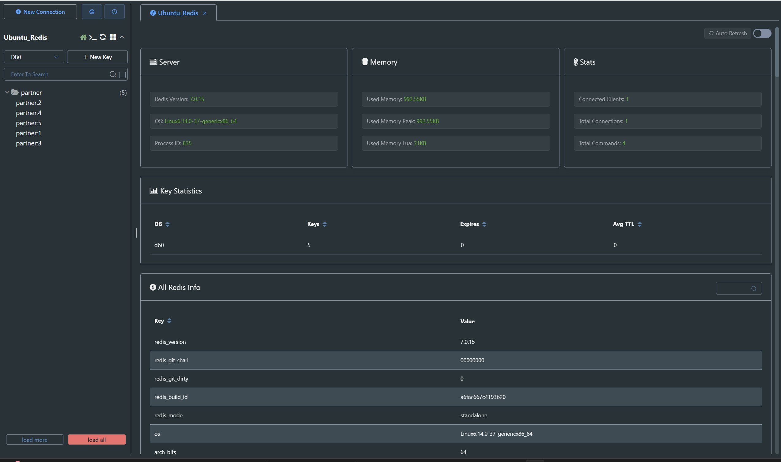
Рисунок 12 - Подключение к серверу

3. Импорт данных в Redis
- Импортированы JSON-файлы через bash + redis-cli
- Ключи созданы и проверены
Импорт JSON-данных в Redis представлен на рисунке 13.
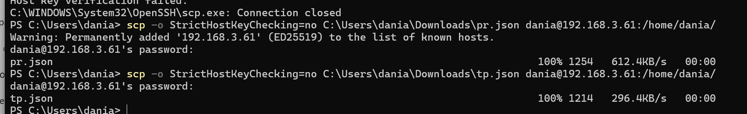
Рисунок 13 - Импорт данных

4. Развёртывание API-сервиса
- Fusio
- Подключение к Redis
- API доступен на порту 8081
Развёртывание API-сервиса Fusio показано на рисунке 14.
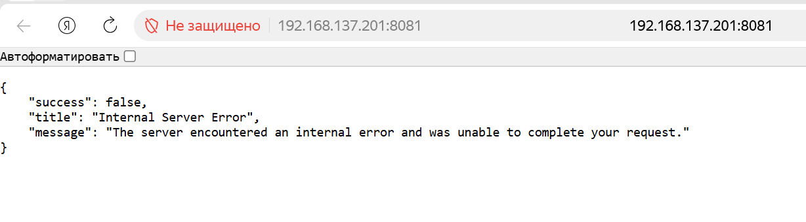
Рисунок 14 - Развертывание API-сервиса

